Anexo 7: Diagrama de Componentes

Código |  | Fecha: |  | Entregable Nº:
Proyecto | Sistema de Parqueo Vehicular
Arquitectura de la Solución
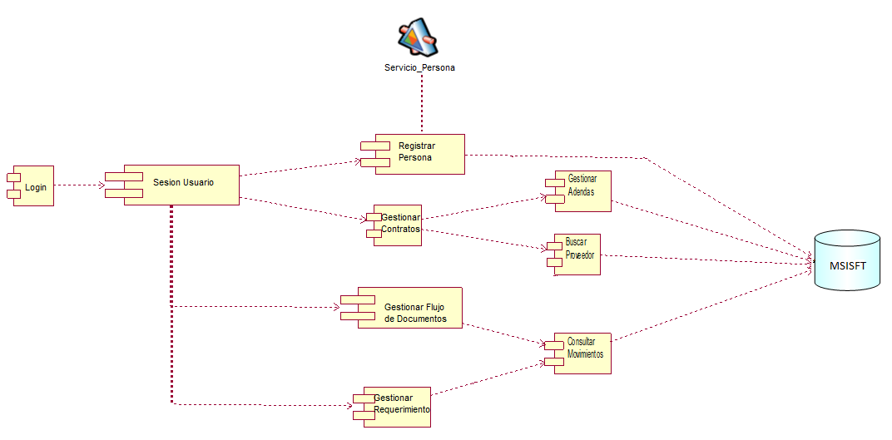

Arquitectura de Aplicación de Base de Datos (Opcional)
